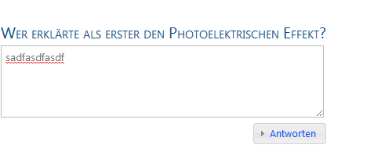

Nutzer gibt (falsche) Antwort ein, drückt auf “Antworten”.

**Bisher** erscheint dann Folgendes:

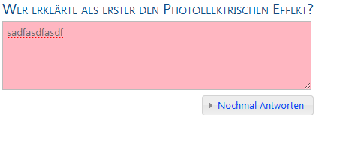

Jetzt soll es nach dem „Antworten“ erstmal so aussehen:

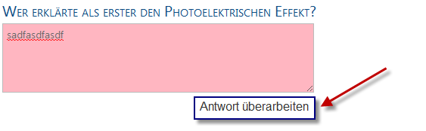

Es gibt dann zwei Möglichkeiten, seine Antwort nochmal zu überarbeiten. Entweder direkt in das Textfeld schreiben (für den, der weiß, dass es geht) oder auf „Antwort überarbeiten“.

In beiden Fällen: (alt) roter Hintergrund verschwindet, bisherige Antwort bleibt stehen, (neu) es erscheint der Button „Nochmal antworten“,

Im Fall des Buttons „Antwort überarbeiten“ geht der Cursor in das Textfeld ganz an den Anfang.

